**Проводи каждого зайчика к его обеду.**

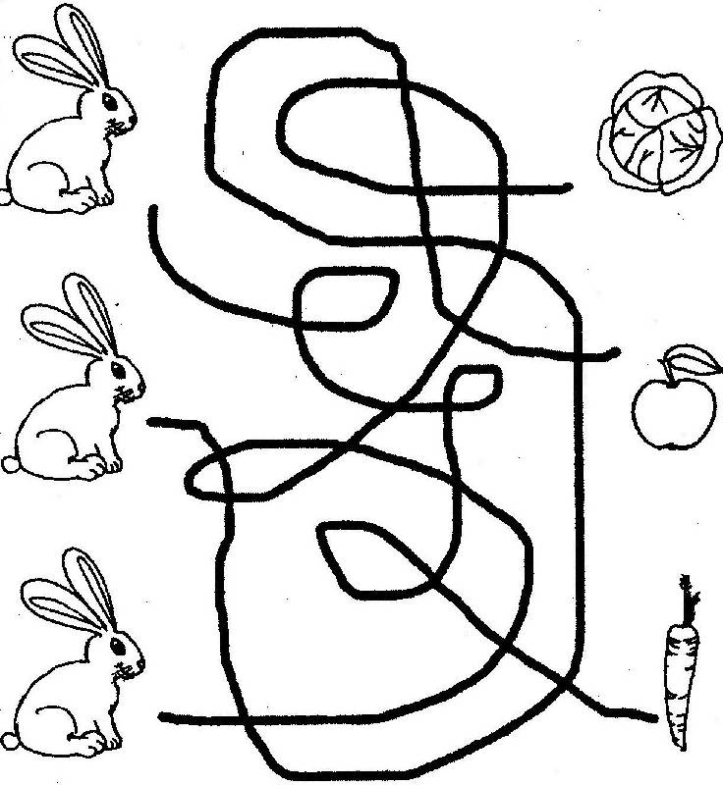

**Найди, посчитай и напиши в клеточках справа .**

